

сентябрь 2008 год

Экскурсия 5ла класса в краеведческий музей___________________________
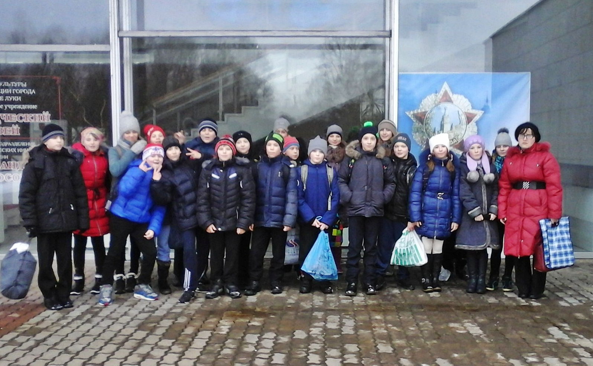
Очень тепло встретили наш 5 ЛА класс сотрудники Краеведческого музея. Экскурсия посвящалась событиям военной истории, связанной с освобождением города от немецко-фашистских захватчиков. Бой за Великие Луки часто сравнивают со Сталинградским сражением, поэтому фильм, который нам показали, так и называется – «Великие Луки – малый Сталинград». В центре картины – образ нашего земляка Васи Зверева, который заслонил собой от пули санинструктора Надю Леонову. Мы смотрели фильм, затаив дыхание. Сильное впечатление произвели на меня слова главного героя: «Я умру, но Надя будет жить ради меня, ради нашей с Вами Победы». Этот подвиг Васи Зверева действительно для всех нас, для того, чтобы мы вот уже 70 лет жили под мирным небом.
(Полосухин Савва, 5ла класс)
Вечер встречи выпускников_________________________________________
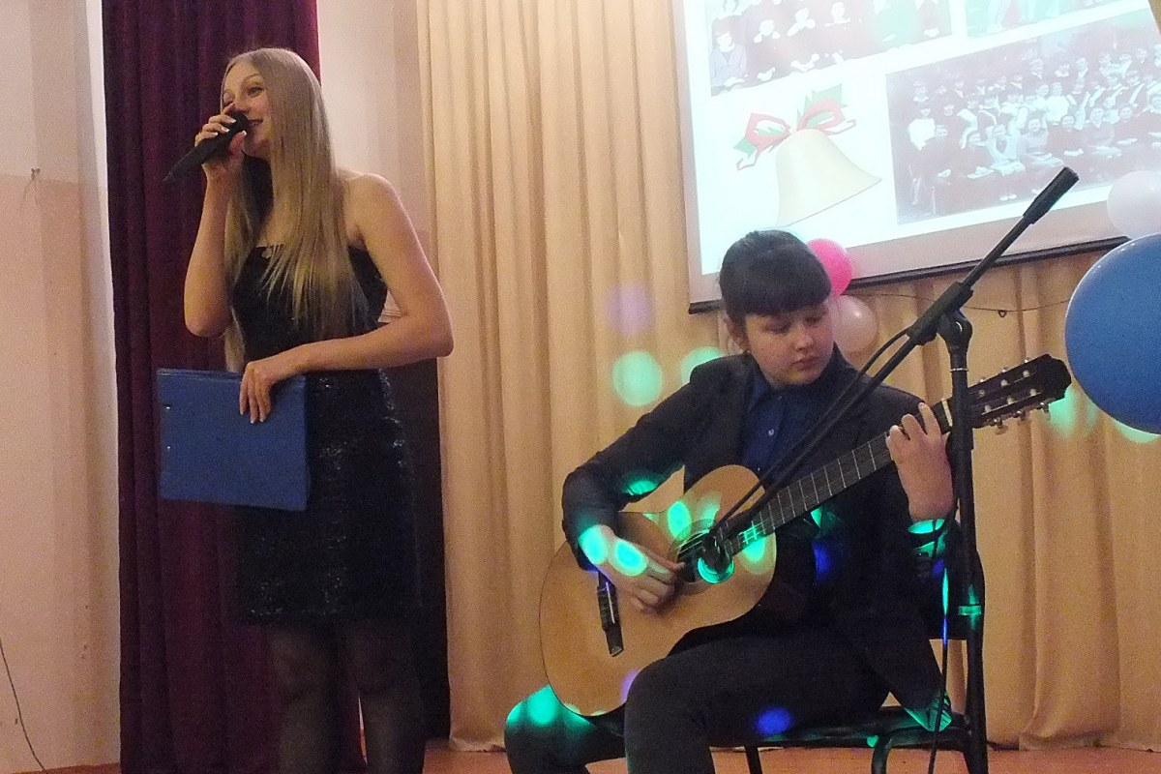
Лишь только ночь опустит покрывало,
И сон на цыпочках крадётся в изголовье,
Листаешь память, вспоминая, что бывало,
К чему вернуться хочется с любовью.
Кто-то из мудрецов сказал: «Если в календаре нет праздничной даты, и на душе невесело, то нужно придумать маленький праздник и отметить его». 30 января 2015 года - день никак не отмечен в календаре, но у нас настоящий праздник — ведь каждый год мы встречаемся с выпускниками.
Оставив стены нашей школы, выпускники разошлись разными дорогами, но всех объединяет одно - они одноклассники, поэтому у них общее школьное детство и общая школьная юность.
В этом году мы на нашем вечере провели конкурс «Поиск школьных талантов». В роли талантов были выпускники юбиляры: 2014 года, выпускники, которые школу окончили 1 год назад вам слово. Классные руководители Веселова Наталья Валентиновна и Симоненко Светлана Борисовна.
2009 год, они окончили школу (5) лет назад, 2004 год (10), 1999 год (15), 1994 год (15),1989 год (25)…
Мой город детства, добрых снов и сказок,
Поведанных таинственной мечтою,
Я вырос здесь, и ясно без подсказок:
Навеки вечные мы связаны с тобою. (Петрова Юля, 10 класс)

Заботливая мама____________________________________________
От дошкольного отделения «Почемучки» на городской конкурс "Заботливая мама" представлены пять работ, которые подготовили родители Дятлова Ольга Александровна (аксессуар), Лабецкая Екатерина Владимировна (курточка и шапочка) и Спиридонова Антонина Евгеньевна (детская вязаная шапочка и брошка). Воспитатели группы выражают огромную благодарность родителям за участие в конкурсе.
(Анненкова Н.В., воспитатель ДО)
Ух, ты, Масленица!__________________________________________________
20 февраля в нашем детском саду весело, задорно и интересно прошёл праздник «Прощания с Зимой» на свежем воздухе. В праздничную неделю все провожают зиму и встречают весну. Символами этого праздника считаются солнце, блины и чучело Масленицы. И в этом году дети с нетерпением его ожидали.
В начале праздничной недели воспитатель детского сада Сметанина Н.В. рассказывала детям об этом празднике. В своих рассказах она знакомила детей с обычаями и традициями масленой недели. Многим из них запомнилось, что на масленицу дома пекут вкуснейшие блины. И угощением к блинам могут быть варенье, мёд, сгущённое молоко, сметана. Некоторые дети помогают дома мамам в приготовлении блинов и с большим желанием делятся с семейными секретами рецепта приготовления блинов и различных угощений. Весёлым хороводом дети встретили матушку – Зиму, которая пришла с ними попрощаться. Дети с удовольствием приняли участие в эстафетном состязании игра «С метёлочкой», игра «Гори – гори ясно», хороводная «Масленица», хоровод «Русская зима». Весь праздник сопровождался весёлым смехом малышей. Праздник удался на славу, все дети остались довольными. (Анненкова Н.В., воспитатель ДО)

Одиссея Разума 2015_____________________________________________
В новом сезоне – новые идеи!
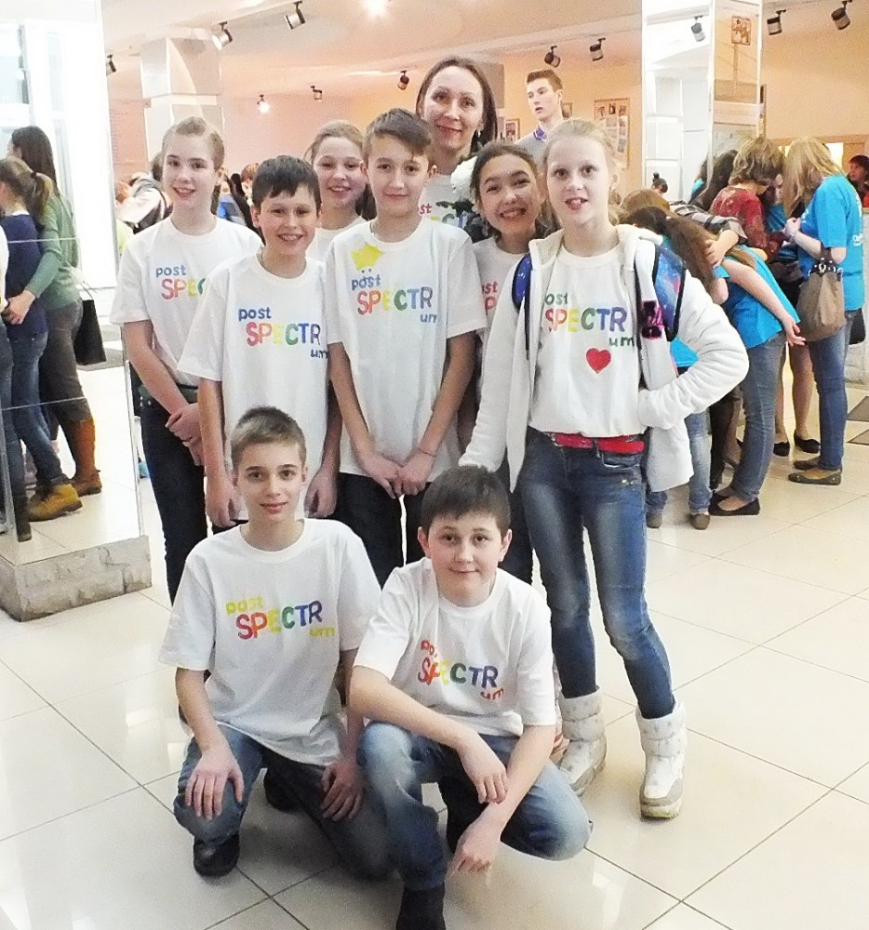
С каждым сезоном креативных ребят становится всё больше: концертный зал Дома Молодежи «Атлант» в Санкт-Петербурге еле вместил всех желающих посмотреть концерт представителей «Одиссея Разума-2015»! Атмосфера в зале поистине чудесная: ребята хорошо друг друга знают, дружат, поддерживают. А иначе никак, ведь все здесь объединены одной большой и яркой идеей творческого развития.
20 февраля 2015 года в концертном зале Дома Молодежи «Атлант» Калининского района состоялся концерт, посвященный открытию конкурса международной игры «Одиссея Разума».
Уже девять дети знакомы с удивительной «Вселенной» под названием «Одиссея Разума». В рамках этого замечательного международного конкурса ребята с большим удовольствием раскрывают свои творческие способности, совершенствуются в искусстве владения иностранными языками, мастерски решают сложные и запутанные проблемы. Как ученики, так и учителя настолько втянулись в процесс участия, что новый учебный год уже не могут представить без участия в новом сезоне любимой игры.
На конкурсе "Одиссеи Разума» в этом году участвовало 23 команды.Наша команда принимает участие уже восьмой раз под руководством тренера Гороненковой С.В. Поздравляем новый состав "postSPECTRum" с первой победой, команда заняла второе место: Смирнова Анастасия, Фомина Дарья, Агеев Владимир, Полосухин Савва, Харьковская Алина, Галиченков Егор, Моисеев Кирилл, Григор Елизаветта.

Конкурс «Я и пожарная безопасность»________________________________
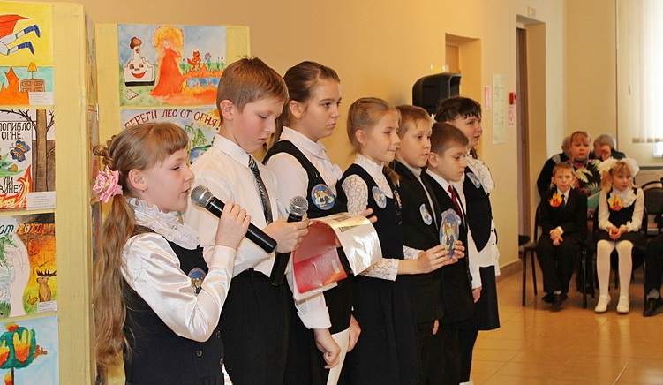
В январе этого года ребята из нашего 4 «Б» класса приняла участие в областном конкурсе «Я и пожарная безопасность». В состав нашей команды входили: Пупляев Влад, Максакова Оля, Сморода Кристина, Матвеева Даша, Зябрев Артём, Анненкова Рита, Амосенков Дима, Николаев Денис.
Мы с удовольствием посмотрели презентации 5 команд школ города, а также представили свою работу дружины юных пожарных с ярким названием «Огоньки». Затем все команды разошлись по станциям соответственно маршрутному листу. Нам попался маршрутный лист жёлтого цвета, мы проходили препятствия по первому этажу.
Каждая станция проверяла наши знания по пожарной безопасности. Наша команда «Огоньки» разгадывала кроссворды, собирала пожарный щит, искала на рисунках опасности, которые могут привести к пожару, говорила о способах тушения пожара. На всех этапах мы не только показывали свои знания, но и узнавали от педагогов что-то новое. В конце конкурса были подведены итоги, наша команда набрала 59 баллов и нам вручили диплом участника. От конкурса у нас сложилось много положительных эмоций и багаж знаний по пожарной безопасности. (Анненкова Рита, 4б класс)

Суд над фашизмом____________________________________________
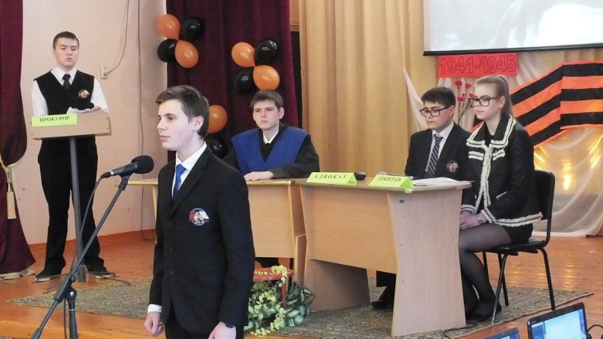
27 февраля в МАОУ "Педагогический лицей" прошла акция старшеклассников, посвященное 70-ю победы над немецко-фашистскими захватчиками в Великой Отечественной войне "СУД над фашизмом"
Все дальше уходят от нас события Второй мировой войны. Много лет прошло с тех пор, как был побежден фашизм. Казалось, что человечество навсегда забудет это страшное слово, проклятое миллионами людей. Но сегодня мы слышим и видим, как молодые люди скандируют нацистские лозунги, демонстрируют, не таясь, свастику, вскидывают в характерном жесте руки. Возможно, среди этих молодых людей найдутся правнуки тех, кто ценой своей собственной жизни спас мир от «коричневой чумы».
Об опасности возрождения фашизма сегодня наглядно можно судить, наблюдая за событиями на Украине. Пришедшие здесь к власти политики поощряют действия украинских экстремистов, прославляют имена военных преступников, осужденных в свое время международным трибуналом в Нюрнберге. И вновь Запад благосклонно наблюдает за разгулом нацистских идей в стране, которая, кстати, значительно пострадала от фашизма в годы Второй мировой войны.
Но не их мы будем судить, ибо не ведают большинство из них, что творят. На скамье подсудимых – фашизм. Возможно, импровизированный суд поможет многим ребятам узнать правду об этом явлении, порожденным ХХ веком, оценить всю чудовищность и масштабность злодеяний, совершенных фашистами в годы второй мировой войны.
Встать! Суд идет!... (Петрова Юля, 10 класс)

Акция старшеклассников началась с видеопрезентации , которая представила всю опасность нацизма и ненависти. Черно – белые фотографии 30-40 – ых годов сменялись уже цветным , снятыми на Украине .Особенно поразил снимок , где ребенок сидит на плече отца и вскидывает фашистское приветствие . Несмотря на то что прародителей фашизма уже давно нет в живых , фашизм действительно имеет место быть в 21 веке . Учениками 9 класса был представлен суд над фашизмом .По итогам увиденного все единогласно вынесли вердикт : оправдания фашизму нет и быть не может , а подвиг наших предков бессмертен .Безусловно , сейчас на Украине происходит геноцид своего народа .Брат воюет против брата , отец воюет против сына .А главного задача наших западных коллег ввести в войну Россию . Но пока наш народ сплочен , никакой речи даже и быть не может о вторжении на Украину , да и этого не допустит наш президент .Очень жалко , что в такое цивилизованное время происходит такой ужас .Возможно ,прадед молодого человека , который поддерживает сидел в концлагерях , стоял насмерть за своё будущее поколение .Отдельно хочется отметить 9 –е классы и Н.В. Гацукович ,которые проявил патриотизм и любовь к своей Родине , написали сценарий , подготовились и прекрасно выступили. Некоторые люди не могли сдержать слез. Эти ребята в месте с педагогом подтолкнули нас на единство , ведь не зря существует поговорка «Когда мы едины – мы непобедимы !» Действительно , наше государство – величайшая империя в истории человечества .Спасибо Наталье Владимировне и ученикам 9 – ых классов .
Ученица 10 «ЛУ» Петрова Юля.

"Лыжня России - 2015"_______________________________________________
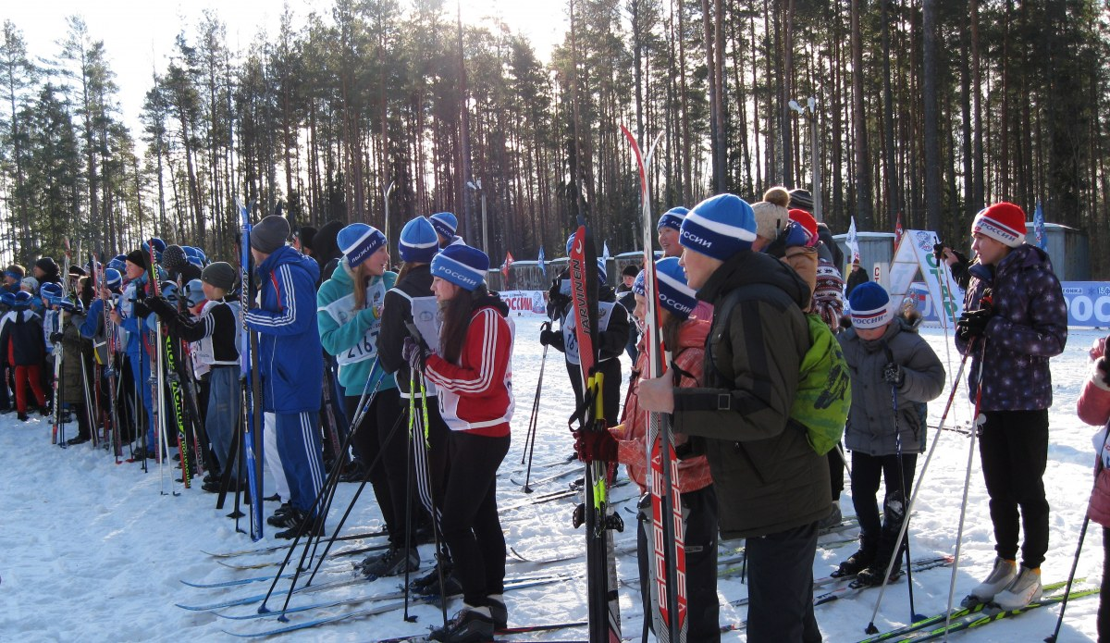
В Сенчитском бору под Великими Луками 15 февраля 2015г. прошли соревнования «Лыжня России 2015». Соревнования для юных участников прошли на дистанциях два, и пять километров.
Мальчики и девочки 2006 года рождения и моложе пробежали два километра, на этой дистанции от нашей школы участвовал Андрей Агеев.
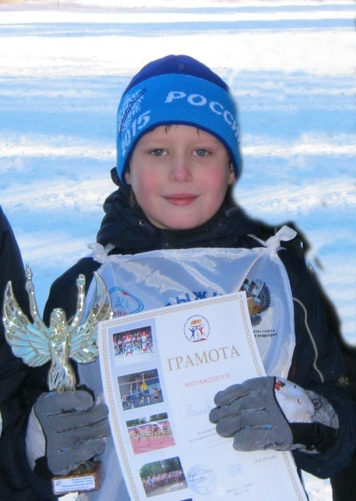
Юноши и девушки 1997-2005 года рождения бежали пять километров, на этой дистанции нашу школу представляли: Владимир Агеев, Илья Мелещеня и Егор Голиченков - все ребята 2003 года рождения.
В каждом забеге было много соперников, на дистанцию пять километров вышло около 160 участников и в этой упорной борьбе наши ребята справились отлично. Андрей Агеев в итоге стал призером соревнований, заняв в своем забеге 6 место, он награжден грамотой Спорткомитета Псковской области и памятным кубком. В возрастной категории «1997-2005 г.р.» три наши участника в активной борьбе достойно отстояли честь школы, Илья Мелещеня и Владимир Агеев вошли в двадцатку сильнейших спортсменов, выдержав конкуренцию среди более старших участников. Поздравляем Агеева Андрея, призера Областных соревнований по лыжным гонкам "Лыжня Росии - 2015" (Агеев Андрей 2а, Агеев Владимир 5ла)

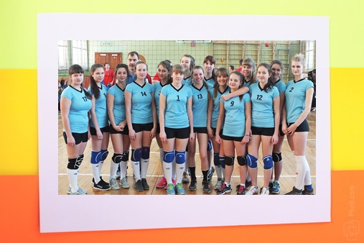
Ко манду девушек и юношей «Педагогического лицея» с успешным выступлением на первенстве города по волейболу среди общеобразовательных школ. Тренер Котельников Л.И.
Команда девушек:
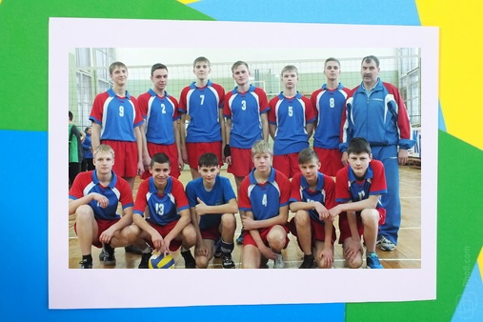
Шершова Татьяна, Шапетина Кира, Книга Татьяна, Леничева Алина, Ефимова Александра, Петрова Юлия, Ладыка Анжелика, Смольченкова Мария, Леонова Анастасия, Кошельник Елизавета, Димиденко Ульяна, Федотова Виктория
Команда юношей:
Андреев Денис, КолпаковИгорь, Ерохин Влад, Ильин Антон, Котельников Иван, Павлов Александр, РомановПавел, Лобанов Сергей, Саенко Илья, Буевич Антон, Буренков Владимир, Иванов Виталий.
Учредитель: | МБОУ Педагогический лицей, совет старшеклассников | 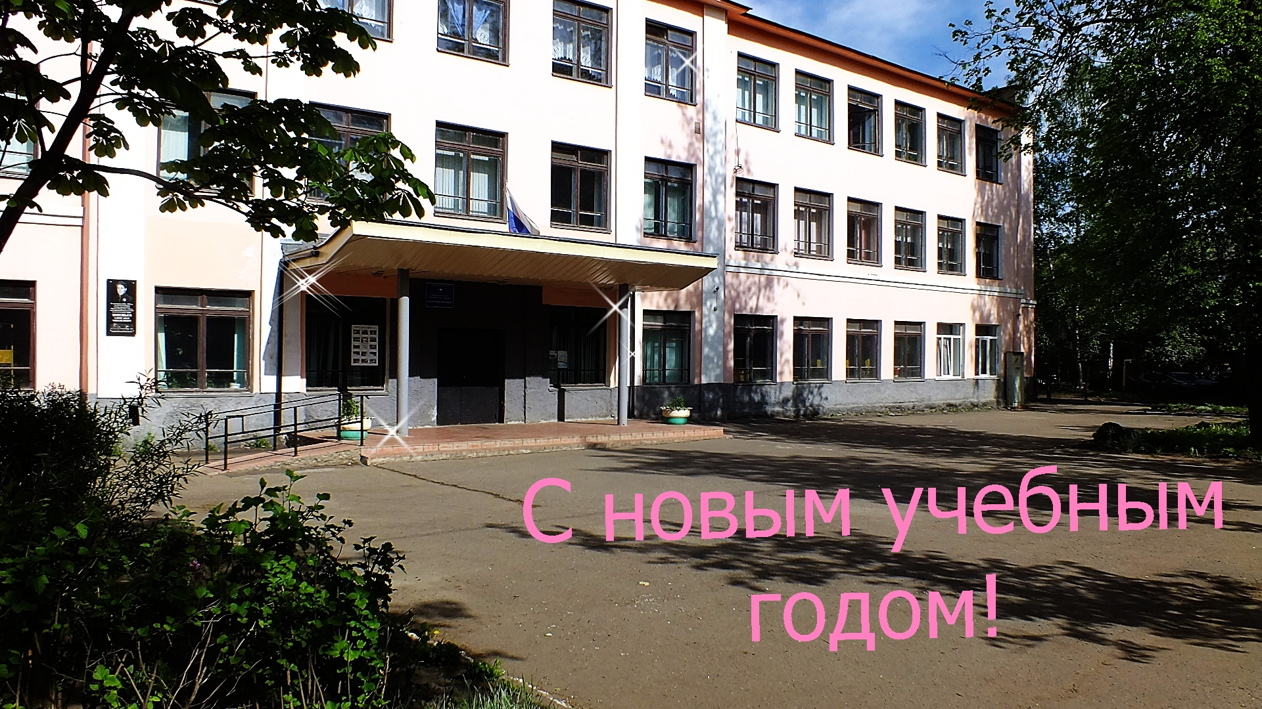
Куратор-редактор: | Гороненкова Светлана Васильевна
Фотокор: | Шапетько Кристина
Журналисты: | Агеев Андрей 2а, Агеев Владимир 5ла, Полосухин Савва 5ла, Петрова Юля 10лу, Анненкова Рита 4б, Анненкова Н.В.воспитатель ДО.
Корреспондент: | Петрова Юля 10лу, Полосухин Савва 5ла
Корректор: | Веселова Наталья Валентиновна
Адрес в Интернете: | http://www.eduvluki.ru/ch/upr/docss.php?id=227&sch_id=4
Подписано в печать: | 26 февраля 2015 | Тираж: 30 экземпляров

